Queridas familias:
Elaborar este saludo nos produce una mezcla de sensaciones, por un lado comenzar a acariciar el final de esta modalidad que por marzo y en diferentes momentos del año nos parecía inviable. Por otro lado el poder confirmar, lo que habíamos planteado al comienzo, conformar un equipo.
Hemos transitado un año muy atípico, que quedará grabado en nuestras vidas, un año lleno de diferentes y variados sentimientos y situaciones nunca experimentadas anteriormente. Hoy podemos decir, que también ha sido un año donde hemos alcanzado importantes logros, donde podemos evidenciar la evolución en el proceso de aprendizajes de los chicos. Nos llena de emoción, empezar a despedirnos con muchas satisfacciones y poder decirles que esto de ninguna manera hubiese sido posible, sin el permanente acompañamiento y el gran compromiso asumido durante todo el año. Agradecemos como siempre por confiarnos el tesoro más grande que tenemos”nuestros hijos” y además agradecer por permitirnos entrar a vuestras casas. Agradecemos también, la comunicación fluida y permanente, las miradas atentas hacia nosotras, esos mensajitos amables, para saber como estabamos, para agradecer y reconocer nuestro trabajo o para alentarnos cuando nos percibieron agobiadas. Todos esos detalles han sido para nosotras una caricia al alma y una inyección de energía.
Simplemente nos queda por decirles, infinitas gracias y seguir rezando para que nuestra Virgen del Valle nos proteja y cuide a todas nuestras familias.
Atentamente, Seño Vale y Seño Bety
Actividades
Martes

________________________________

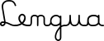
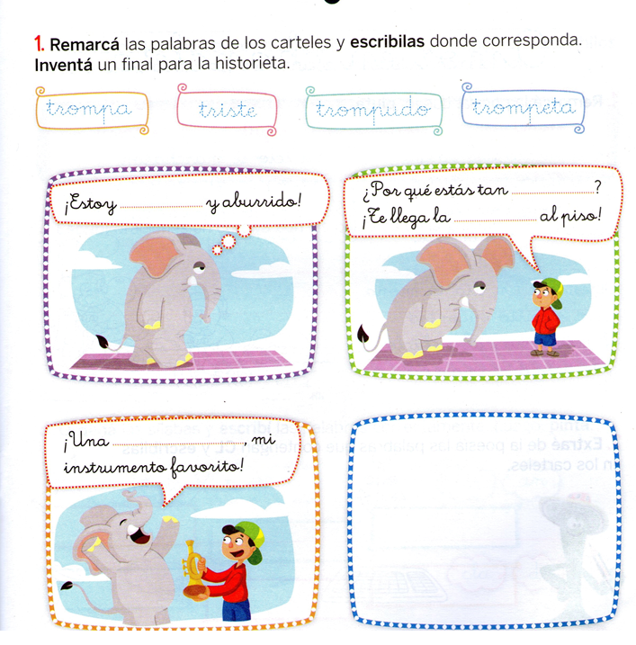

- ¡A repartir!
- La abuela Marta llegó a casa de sus dos nietos con una bolsa de regalo para repartirlos en partes iguales. ¿Qué le dio a cada uno?
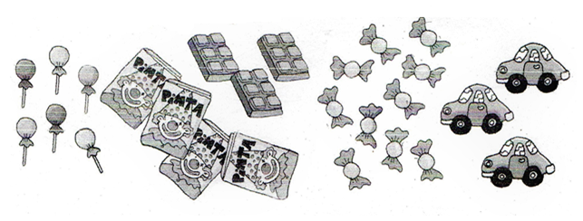

- ¿Qué le dió a cada uno?
- ¿Puedo repartir todo en partes iguales?

- Si ubico las pelotitas en partes iguales en las tres canastas. ¿Cuántas sobran?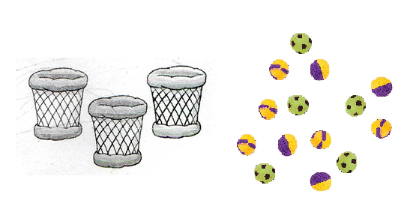
- Resuelve multiplicando.
- Una fábrica de medias deportivas confeccionó 38 pares de medias. ¿Cuántas medias fabricó?
- En una caja de alfajores, vienen 6 alfajores de chocolate.¿Cuántas cajas hay que comprar para llevar 24 alfajores?
- En cada bandeja de medialunas que venden en el supermercado vienen 6. ¿Cuántas medialunas tiene un cliente, si compró 6 bandejas?

Miércoles
___________________

- Coloca el nombre del tipo de texto que se trata según su forma o característica.
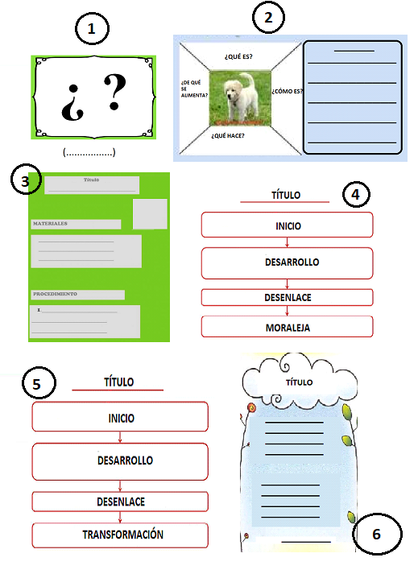
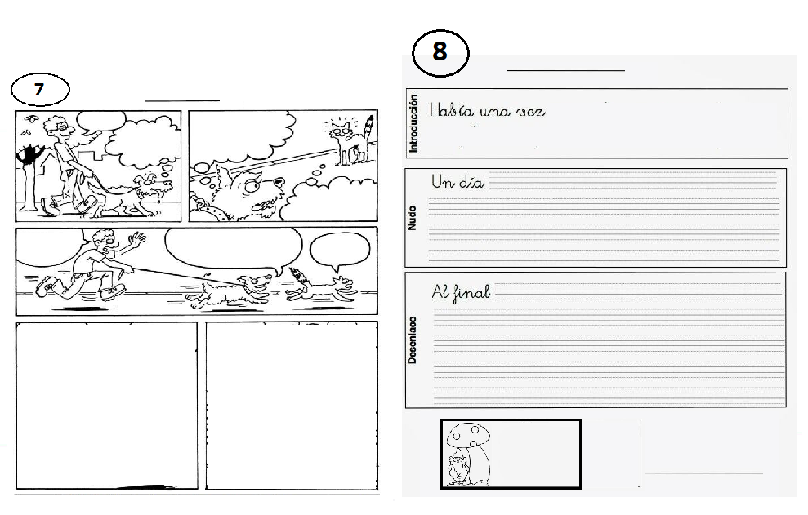
1_______________________ 5________________________
2_______________________ 6________________________
3_______________________ 7________________________
4_______________________ 8________________________
- Repasamos del 0 al 1000.
- Averiguá de qué número es y escribilo en cada cartel.
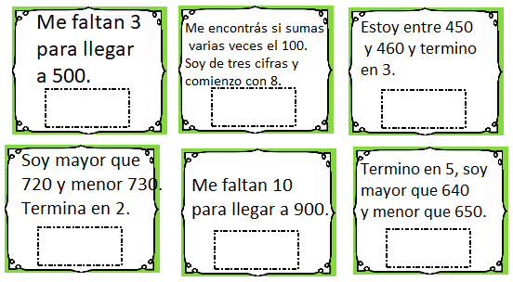
Trabajamos por meet:
Jueves
- Recordamos los diferentes tipos de texto narrativos que trabajamos durante el año: cuento, fábulas, leyendas, historietas.
- Ahora nos proponemos a:
- Elegir un tipo de texto para crear.
- Escribirlo o dibujarlo (en el caso de que sea una historieta) en tu cuaderno recordando las características de ese tipo de texto.
- Te proponemos escribirlo primero en un borrador y luego pasarlo a tu cuaderno cuando ya esté listo.
- Tiene que ser un texto de más de 6 renglones.
Una ayudita: para escribir un texto primero tenés que elegir los personajes, luego el lugar donde ocurrirá la historia, los problemas que quieres que ocurran y la solución a esos problemas. Al finalizar el cuento y luego de haberlo leído inventa el título le pondrías.
Trabajamos por meet:
Viernes
________________________
1) Leemos el cuento “El león que veía doble”
Había una vez en la selva un leoncito llamado Tiger que tenía un gran problema…veía poco. Un día se le apareció la leona Fiona y le preguntó:
- ¿Qué te pasa amiguito?
- Tengo problemas con mi vista.
- ¿Cómo es eso? – Pregunto la leona.
- Si, veo muy poco.
- No te preocupes, yo solucionaré tu problema.- Respondió la leona.
-¿Cómo? – Dijo el león.
- Te prestaré unos lentes mágicos con los cuáles podrás ver muchas cosas.
- ¿Y por qué son mágicos?
-Te contaré un secreto. Estos lentes son mágicos porque hacen que veas todo doble. Por ejemplo: si hay una manzana… tú verás dos. Si hay dos ranitas…tú verás cuatro. ¿Entendes?
- ¡Claro que sí! ¡Qué bueno! ¡Ahora iré por toda la selva observando cosas y animales! ¡¡¡Adiós!!!
-Chau, mucha suerte.- Dijo Fiona.
Y así salió muy contento a pasear por la selva. Allí había…
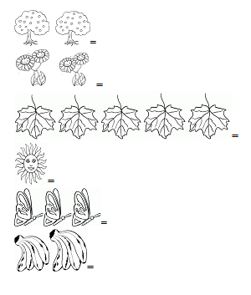
- Inventa un final para este cuento.
El doble es sumar 2 veces el mismo número.
1) Busca el doble de
6 = 6+6 = 12
10= 9=
30 = 14=
La multiplicación: El signo por.

Indica cuántas veces está repetido un número.
________________________________________
1. Escribí usando el signo X
4 +4 +4+4+4+4= 6X4
3+3=
1 +1+1+1+1+1=
5+5+5+5+5+5+5+5+5+5=
6+6+6=
Completa el cuadro.
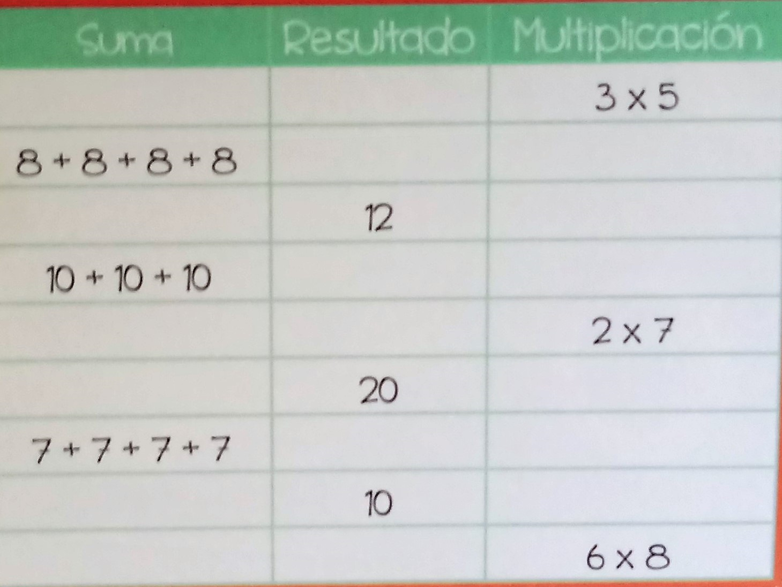
- Resuelve los siguientes cálculos:
873-586= 865-349=
125+254+300 = 631 + 122 =

Encuentros por Meet
DÍAS | SEGUNDO A | SEGUNDO B
MIÉRCOLES 25/11 | 15:00 hs.  Grupo 1  Francisco C.  Agustín E.  Franco  Tomás M.  Jerónimo R.  Benja R.  Agus R.  Jerónimo J.  Santiago C  Benja S.  Luján  Paulina  Josefina R  Sofía K.  Teodora R.  Catalina B.  Agostina S.  16:00 hs.  Grupo 2  Augusto V.  Agus S.  Matías K.  Santino.  Joaquín C.  Juan B.  Tomás P  Enzo  Constantino  Valentín M.  Martín R  Josefina B.  Paz  Malena C.  Martina C.  Emilia.  Isabella  Valentina Z | 15:00  Grupo 1  Amuchastegui Lucas  Delgado Ignacio  Igna Guzman  Alcalde Federico  Tomaselli Lorenzo  Monasterio Ignacio  Avendaño Agustin  Ramos Ignacio  Montoya Santiago  Freixas Salvador  Oliva Maldonado Alejo  Bochicchio Lola  Savi Lourdes  Asbert Lourdes  Martinez Paz  Palacio Maria Gracia  Marquez Catalina  16:00  Grupo 2  Cordoba Felipe  Bruna Manuel  Adzich Mirko  De la Rúa Baltazar  Eguilan Nahuel  Baldoni Santino  Taborda Felipe  Olmos Juani  Godoy Santiago  Roca Olivia  Rolon Valentina  Castellano Sofia  Lario Jazmin  Borsalino Maite  Galindo Julia  Farias Guadalupe
JUEVES 26/11 | 13: 00 hs.  Grupo 1  Francisco C.  Agustín E.  Franco  Tomás M.  Jerónimo R.  Benja R.  Agus R.  Jerónimo J.  Santiago C  Benja S.  Luján  Paulina  Josefina R  Sofía K.  Teodora R.  Catalina B.  Agostina S.  15:00 hs.  Grupo 2  Augusto V.  Agus S.  Matías K.  Santino.  Joaquín C.  Juan B.  Tomás P  Enzo  Constantino  Valentín M.  Martín R  Josefina B.  Paz  Malena C.  Martina C.  Emilia.  Isabella  Valentina Z | 15:00 hs.  Grupo 1  Amuchastegui Lucas  Delgado Ignacio  Igna Guzman  Alcalde Federico  Tomaselli Lorenzo  Monasterio Ignacio  Avendaño Agustin  Ramos Ignacio  Montoya Santiago  Freixas Salvador  Oliva Maldonado Alejo  Bochicchio Lola  Savi Lourdes  Asbert Lourdes  Martinez Paz  Palacio Maria Gracia  Marquez Catalina  16:00 hs.  Grupo 2  Cordoba Felipe  Bruna Manuel  Adzich Mirko  De la Rúa Baltazar  Eguilan Nahuel  Baldoni Santino  Taborda Felipe  Olmos Juani  Godoy Santiago  Roca Olivia  Rolon Valentina  Castellano Sofia  Lario Jazmin  Borsalino Maite  Galindo Julia  Farias Guadalupe

